GB



20**-**-**实施

20**-**-**发布

**城市地铁与综合管廊用热轧槽道**

**City metro and composite pipe gallery hot-rolling channel**

**（征求意见稿）**

**GB/T××××—××××**

**中华人民共和国国家标准**

UDC

1. **目 次**

目 次 I

前 言 II

1范围 1

2规范性引用文件 1

3术语和定义、符号 1

4分类、标记 2

5 技术要求 7

6 试验和检验方法 9

7 检验规则 11

8 包装、标志、运输、贮存 12

2. 前 言

本标准按照GB/T 1.1-2009《标准化工作导则》的要求起草。

本标准由中华人民共和国住房和城乡建设部提出。

本标准由全国城市轨道交通标准技术委员会（SAC/TC290）归口。

本标准起草单位：北京中昊创业交通科学应用技术研究发展中心、中国铁道科学研究院集团有限公司、广东坚朗五金制品股份有限公司、青岛地铁集团有限公司、兰州市轨道交通有限公司、广州地铁集团有限公司、无锡市锡州冷拉型钢有限公司、中铁第一勘察设计院集团有限公司、中铁第四勘察设计院集团有限公司、北京轨道交通设计研究院有限公司、山东潍坊市建设工程质量安全监督站。

本标准主要起草人：凌敏、姚国伟、杨广英、张治国、吴学锋、李克先、常国华、王文辉 、方恩权、管春生、雷永生、梅棋、马晓波、王俊、杨志团、刘云、沈文洲、王涛。

本标准为首次起草。

**城市地铁与综合管廊用热轧槽道**

**1范围**

本标准规定了城市地铁与综合管廊用热轧槽道的术语和定义、分类、技术要求、试验方法、检验规则及包装、标志、运输、贮存等。

本标准适用于城市地铁和综合管廊中用热轧预埋槽道（简称预埋槽道）。

**2规范性引用文件**

下列文件对于本文件的应用是必不可少的。凡是注日期的引用文件，仅注日期的版本适用于本文件。凡是不注日期的引用文件，其最新版本（包括所有的修改单）适用于本文件。

GB/T 90.2一2002 紧固件 标志与包装

GB/T 197一2018 普通螺纹 公差与配合

GB/T 247一2008 钢板和钢带包装、标志及质量证明书的一般规定

GB/T 470—2008 锌锭（ISO 752：2004，MOD）

GB/T 1720—1979 漆膜附着力测定法

GB/T 2101一2017 型钢验收、包装、标志及质量证明书的一般规定

GB/T 2522一2017 电工钢片(带)表面绝缘电阻涂层附着性测试方法

GB/T 2829-2002 周期检验计数抽样程序及表（适用于对过程稳定性的检验）

GB/T 3098.1一2010 紧固件机械性能 螺栓 螺钉 螺柱（ISO 898-1: 2009，MOD）

GB/T 3098.2一2015 紧固件机械性能 螺母 粗牙螺纹（ISO 898-2: 1992，IDT）

GB/T 3103.1一2002 紧固件公差 螺栓 螺钉 螺母（ISO 4759-1: 2000，IDT）

GB 50016一2014 建筑设计防火规范

GB/T 10125一2012 人造气氛腐蚀试验 盐雾试验（ISO 9227: 1990, EQV）

GB/T 13912-2002 金属覆盖层 钢铁制件热浸镀锌层技术要求及试验方法

GB/T 19292.1一2018 金属和合金的腐蚀 大气腐蚀性 分类

GB/T 26784一2011 建筑构件耐火试验 可供选择和附加的试验程序（EN 1363-2: 1999, MOD）

TB/T 2073一2010 电气化铁路接触网零部件技术条件

TB/T 2074一2010 电气化铁路接触网零部件试验方法

**3术语和定义、符号**

**3.1 术语和定义**

下列术语和定义适用于本文件。

**3.1.1**

**槽道 channel**

与T螺栓配套，用于固定城市轨道交通和综合管廊设备、管线的专用构件。

**3.1.2**

**锚杆anchor**

槽道与混凝土有效固结，并传递外力给混凝土的一种杆件。

**3.1.3**

**T型螺栓 T-bolt**

用于槽道与设备、管线支架连接的专用螺栓。

**3. 1.4预埋槽道 channel steel**

由槽道、锚杆、T型螺栓组成，用于城市轨道交通和综合管廊中的预埋构件。

**3. 1.5**

**扭转度 twisting**

槽道加工中沿轴向方向产生的变形。

**3. 1.6**

**拉伸载荷 tensile load**

沿T型螺栓轴线方向并垂直于槽道轴线方向的受力载荷。

**3. 1.7**

**剪切载荷shear load**

同时垂直于T型螺栓轴线方向及槽道轴线方向，且对槽道不产生力臂状态的受力载荷。

**3. 1.8**

**轴向载荷 axial load**

沿槽道轴线方向并垂直于T型螺栓轴线方向，且对槽道不产生力臂状态的受力载荷。

**3.2 符号**

下列符号适用于本文件。

FL—最大拉伸工作载荷；

FJ—最大剪切工作载荷；

FZ—最大轴向工作载荷；

L1—槽道一端紧贴平台，用塞尺测量槽道另一端左边与平台的距离；

L2—槽道一端紧贴平台，用塞尺测量槽道另一端右边与平台的距离；

**4分类、标记**

**4.1 预埋槽道**

**4.1.1型号**

预埋槽道型号表示方法如下：

C - B / H - -

槽道加工弧度 （mm）（直形记为Z，弧形记为R+内弧度半径）

槽道加工长度 （mm）（弧形为内弧长度）

槽道截面的高度 （mm）

槽道截面的宽度 （mm）

预埋槽道

**4.1.2 标记**

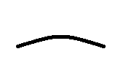预埋槽道的标记示例。符合GB/T××××,规格为截面宽度30mm，截面高度20mm，槽道内弧长度3318mm，槽道内弧半径2750mm，标记为：

预埋槽道GB/T××××-C-30/20-3318-R2750

标记中各要素的含义如下：

C    预埋槽道

30/20 截面宽度30mm，截面高度20mm

3318 内弧长度3318mm

R2750 内弧半径2750mm

**4.2 T型螺栓**

**4.2.1型号**

预埋槽道的T型螺栓型号表示方法如下：

C – B / H - M × -

强度等级

T型螺栓总长度（mm）（包含螺栓头部高度）

螺栓公称直径（mm）

槽道截面的高度 （mm）

槽道截面的宽度 （mm）

预埋槽道

**4.2.2 标记**

T型螺栓的标记示例。符合GB/T××××, C-30/20预埋槽道使用的T型螺栓，标称截面直径14mm，螺栓总长度100mm，强度等级9.8级,标记为：

T型螺栓GB/T××××-C-30/20-M14×100-9.8

标记中各要素的含义如下：

C    预埋槽道

30/20 槽道截面宽度30mm，截面高度20mm

M14×100 T型螺栓的标称截面直径14mm，螺栓总长度100mm

9.8 T型螺栓的强度等级9.8级

**4.2.3 尺寸、外形、允许偏差、要求**

**4.2.3.1 槽道**

4.2.3.1.1槽道截面的几何形状应符合图1，尺寸及其允许偏差应符合表1的规定。

*d*

*B*

*H*

*b*1

*h*

*r*

*r*

*α*

说明：*H*—高度；*h*—腿高度；*B*—宽度；*b*—腿间宽度；*d*—腰厚度；*r*—内圆弧半径

**图1 槽道的截面几何形状图**

**表1 槽道的主要尺寸、角度**

|  |  |  |  |  |  |  |
| --- | --- | --- | --- | --- | --- | --- |
| 型号 | 尺寸（mm ） | | | | | 角度  （º） |
| *B* | *H* | *b* | *d* | *h* | *α* |
| C-30/20 | 30±1 | 20±1 | 14±1 | 3±0.4 | 6.5±0.5 | 70±2° |
| C-38/23 | 38±1 | 23±1 | 18±1 | 3.5±0.4 | 9.5±0.5 | 70±2° |

4.2.3.1.2槽道制造长度不应小于6050mm，且严禁有接头。

4.2.3.1.3直形槽道弯曲度不得大于3mm/m，总弯曲度不得大于总长度的3‰。

4.2.3.1.4弧形槽道的半径公差不应大于±5mm。

4.2.3.1.5槽道的扭转度应小于1°/m。

**4.2.3.2 锚杆**

锚杆的几何形状见图2，尺寸及其允许偏差应符合表2的规定。

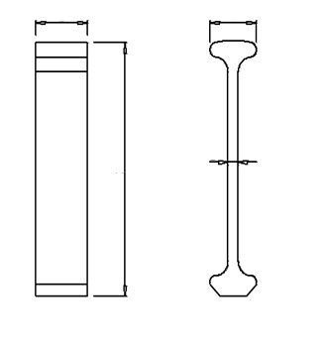

*h*

*l*

*b*

*d*

说明： *h*—高度； *b*—腿头部宽度；*d*—腰厚度。

**图2锚杆的几何形状图**

**表2 锚杆的主要尺寸** 单位为毫米

|  |  |  |  |  |  |
| --- | --- | --- | --- | --- | --- |
| 类型 | 尺寸 | | | | 最大间距 |
| *h* | *l* | *b* | *d* |
| C-30/20 | 80±1 | 18±1 | 20±1 | 4+1 0 | ≤200 |
| C-38/23 | 100±1 | 18±1 | 28±1 | 4+1 0 | ≤245 |
| 注：表中*b*是指图2锚杆头部的尺寸，不是指与槽道连接处的尺寸。 | | | | | |

**4.2.3.3槽道与锚杆的连接**

4.2.3.3.1槽道与锚杆的连接规定应符合图3的规定。

单位为毫米

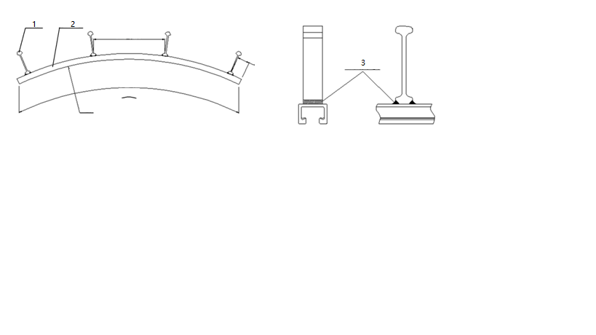

*l3*

*r*

*l2*

*l1*

说明：

1—锚杆；

2—槽道；

3—双面焊接；

*l1*—锚杆间距≤2倍单锚杆高

*l2*—槽道内弧长允许误差±25mm

*l3*—锚杆离槽道最外端部间距≤30mm

*r*—槽道内弧半径允许误差±5mm

**图3槽道与锚杆连接图**

4.2.3.3.2槽道与锚杆必须采用双面焊接制造，且严禁四面焊接。

**4.2.3.3 T型螺栓**

4.2.3.3.1 T型螺栓应配双六角螺母及弹垫、平垫各一个，T型螺栓及配套紧固件外形应符合图4，尺寸及其允许偏差应符合表4的规定。

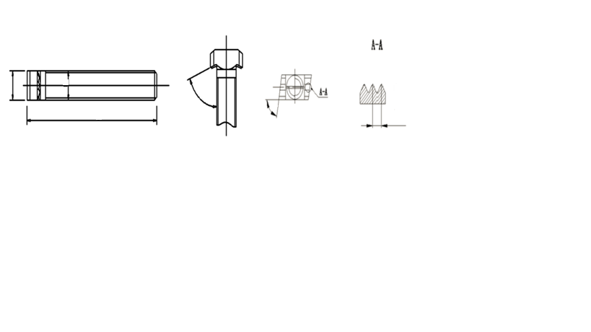

*γ*

*α*

*b*

*L*

*M*

*B*

a) T型螺栓

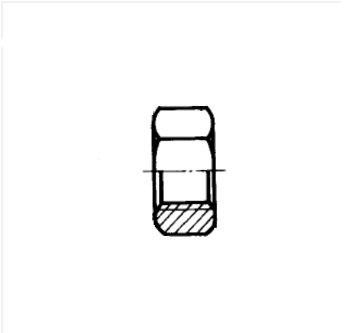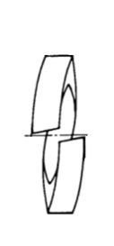

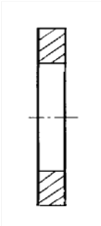

b）弹簧垫圈 c)平垫圈 d）六角螺母

说明：*L*—螺栓总长度；*B*—螺栓头宽度；*M*—螺纹直径；*α—螺栓头与螺杆夹角；*

*γ*—螺栓头平行线夹角

**图4 T型螺栓配套紧固件外形图**

**表4 T型螺栓主要尺寸**

|  |  |  |  |  |
| --- | --- | --- | --- | --- |
| 尺寸 | | | | |
| 型号 | *B*  mm | *b*  mm | *α*  ° | *γ*  ° |
| C-30/20-M12 | 12 | 3．5±0.2 | 70±2° | 45°～90° |
| C-30/20-M14 | 14 | 3．5±0.2 | 70±2° | 45°～90° |
| C-38/23-M14 | 14 | 3．5±0.2 | 70±2° | 45°～90° |
| C-38/23-M16 | 16 | 3．5±0.2 | 70±2° | 45°～90° |

4.2.3.3.2螺栓头图4中γ角度应在45°～90°之间选择一个角度用于制造。

4.2.3.3.3 T型螺栓选用的强度等级应不低于8.8级。

4.2.3.3.4所有紧固件的机械性能应符合GB/T 3098.1-2010及GB/T 3098.2 -2015的规定，T型螺栓斜角应配合槽道角度，以实现三位一体锁定。

4.2.3.3.5 T型螺栓、垫圈及螺母公差应符合GB/T 3103.1-2002的规定，螺纹公差应符合GB/T 197-2018的规定。

**4.2.3.4槽道的填充及保护**

4.2.3.4.1槽道内腔应密实填充，在施工中不得产生漏浆；填充材料应选用环保、节能、安全的材料，且易于在砼浇筑后的拆除，其燃烧性能等级应达到B2级。安装T型螺栓前应全部拆除槽道内腔的填充材料并清理干净槽道内部。填充材料外形见图5。

4.2.3.4.2槽道的两端应装配端盖，且应过盈配合，防止水泥渗入槽道腔内。端盖外形见图5，外形尺寸宜符合表5的规定。

4.2.3.4.3槽道槽口应增加止浆带，其厚度应小于等于2mm。

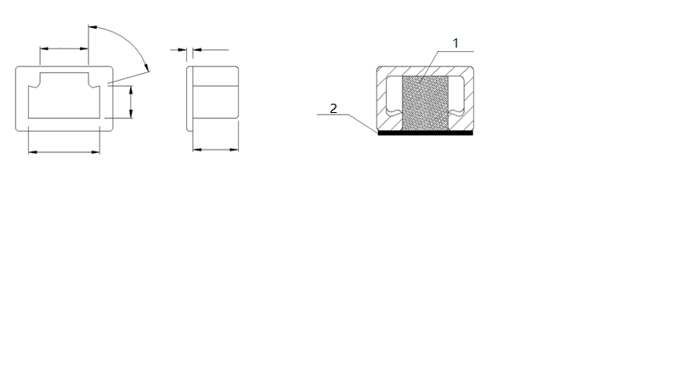

*l*

*h2*

*h1*

*b2*

*b1*

a,端盖示意图 b,填充泡沫示意图

说明：

1—填充材料； 2—止浆带；

*b1*—端盖体宽度；*b2*—端盖体宽度；*h1*—端盖腿高；*h2*—端盖头部厚度；*l*—端盖体长度

**图5 端盖、填充泡沫截面图**

**表5 端盖主要尺寸**

|  |  |  |  |  |  |  |
| --- | --- | --- | --- | --- | --- | --- |
| 型号 | 尺寸（mm） | | | | | 角度（º） |
| *b1* | *h1* | *b2* | *l* | *h2* | *α* |
| C-30/20 | 25.5+1 0 | 11.5+1 0 | 14.5+1 0 | 35+1 0 | 2.5+1 0 | 70±2° |
| C-38/23 | 31+1 0 | 9.5+1 0 | 18.5+1 0 | 35+1 0 | 2.5+1 0 | 70±2° |

1. **技术要求**

**5.1 基本要求**

**5.1.1** 预埋槽道应满足运营条件下的安全性、可靠性和适用性要求。

**5.1.2**预埋槽道必须满足在使用环境下的机械性能、耐火性能、防腐性能的要求。

**5.1.3**锚杆应与槽道材质一致。

**5.1.4**槽道及其配套组件应进行热浸镀锌防腐处理，达到GB/T 19292.1-2018规定的大气腐蚀性分级的C5等级及以上腐蚀环境中使用预埋槽道的由工程实际需要确定预埋槽道的防腐处理工艺。

**5.2 主要组件的材质要求**

5.2.1槽道材质必须采用低碳高合金钢，其主要化学成分必须满足C≤0.08％、Si≤0.35％、Mn≤1.4％、P≤0.045％、S≤0.045％、Cr≥0.35％、Ni≥0.30％、Mo≥0.30％的含量要求。

5.2.2 槽道的机械性能必须满足屈服强度≥345MPa、抗拉强度≥470MPa、伸长率≥21%。

**5.3制造要求**

5.3.1槽道应采用全热轧轧制工艺制造。

5.3.2 槽道表面应光滑、平整、清洁，不得有褶皱、裂纹、压折、严重划伤等缺陷；表面不得有起皮、气泡及机械损伤。

5.3.3 预埋槽道弧度加工应在工厂进行，不得在工地加工。

5.3.4 锚杆应采用轧制型材。

5.3.5 T型螺栓不得进行二次切割或其他处理。

5.3.6槽道的晶粒度应达到8级以上。

5.3.7 槽道宜采用专用设备进行弧度加工，应确保弧度的均匀性。

5.3.8 槽道与锚杆的连接应采用双面焊接方式，焊接后应对焊接处进行表面应力消除，焊接质量应满足预埋槽道整体疲劳性能要求。

5.3.9 预埋槽道表面均应进行热浸镀锌+绝缘封闭层防腐处理，热浸镀锌操作应按照GB/T 13912-2002的规定执行，热浸镀锌应达到TB/T 2073-2010规定的3级，其中锌的含量应满足GB/T 470-2008的规定，镀锌层厚度不应小于80μm，且不得产生白锈。预埋槽道表面绝缘层的绝缘性能应满足1000v时绝缘电阻不小于50MΩ，且附着力等级应为2级以上。

5.3.10 T型螺栓、螺母应采用热浸镀锌处理，热浸镀锌操作应按照GB/T 13912-2002的规定执行，热浸镀锌为1级，厚度不应小于50μm。

**5.4机械性能、耐火性能、防腐性能**

**5.4.1最大工作载荷**

5.4.1.1预埋槽道的最大工作载荷应符合表5的规定。

**表5 预埋槽道的最大工作载荷** 单位为KN

|  |  |  |  |
| --- | --- | --- | --- |
| 型号 | FL | FJ | Fz |
| C-30/20 | 10 | 10 | 10 |
| C-38/23 | 16.7 | 16.7 | 16.7 |
| 注1：加载方式1：沿锚杆轴线方向施加FL荷载。  注2：加载方式2：T型螺栓与锚杆轴线位置重合时施加FJ荷载。  注3：加载方式3：沿槽道轴线方向施加Fz荷载。 | | | |

5.4.1.2 强度等级为8.8级的T型螺栓，其允许载荷应符合表6的规定。

**表6 8.8级T型螺栓的允许载荷**

|  |  |  |  |  |
| --- | --- | --- | --- | --- |
| 型号 | 单根螺栓允许荷载 | | 标准紧固力矩  N·m | 单根螺栓沿槽道轴向的允许轴向荷载  kN |
| 抗拉  kN | 抗剪  kN |
| C-30/20-M12 | 12 | 9 | 85 | 9 |
| C-30/20-M14 | 16 | 12 | 135 | 10 |
| C-38/23-M14 | 16 | 12 | 135 | 10 |
| C-38/23-M16 | 23 | 17.5 | 206 | 17.5 |

**5.4.2预埋槽道在标准紧固力矩作用下必须满足的要求**

按加载方式1，在FL载荷的作用下, 槽道经开口弹性试验后，变形量小于或等于0.5mm；

**5.4.3 预埋槽道在3.0倍载荷下必须满足的要求**

按加载方式1，在3.0倍FL载荷的作用下，槽道不得产生明显变形或断裂。

按加载方式2，在3.0倍Fj荷载的作用下，槽道开口不应产生明显变形或断裂。

按加载方式3，在3.0倍Fz荷载的作用下，T型螺栓沿槽道轴向不得产生滑动。

**5.4.4 T型螺栓必须满足的性能要求**

5.4.4.1 T型螺栓强度要求不应小于8.8级，配用螺母应采用公制8H级。

5.4.4.2 T型螺栓经破坏试验后，其破坏载荷不应小于3倍的单根T型螺栓允许荷载。

5.4.4.3 T型螺栓紧固力矩经试验后，其失效时的紧固力矩值不应小于标准紧固力矩的1.3倍。

**5.4.5 预埋槽道无预埋时必须满足的性能要求**

槽道经拉伸载荷（FL±30% FL）疲劳试验100万次后，槽道与T型螺栓、槽道与锚杆之间不得有明显变形、断裂。

**5.4.6预埋槽道预制在混凝土试块中必须满足的性能要求**

5.4.6.1槽道及T型螺栓拉力按图6要求，在3倍工作荷载的作用下，槽道不应发生明显变形或断裂。

5.4.6.2槽道及T型螺栓剪切力按图6要求，在3倍工作荷载的作用下，槽道不应发生明显变形或断裂。

5.4.6.3槽道及T型螺栓轴向力按图6要求，在3倍工作荷载的作用下，槽道不应发生明显变形或断裂。



F(z)轴向力

(

)剪切载荷

剪切载荷

拉伸载荷

F(z)轴向载荷

**图6 预埋槽道承载模式图**

5.4.6.4预埋槽道预埋在混凝土中经拉伸载荷（FL±30% FL）疲劳试验300万次后，槽道与T型螺栓不应有明显变形、断裂，并在2.8倍FL载荷的作用下，槽道不应产生明显变形或断裂。

**5.4.7预埋槽道必须满足的整体耐火性能**

5.4.7.1城市地铁用预埋槽道必须符合GB 50016-2014的规定，且应按GB/T 26784-2011的要求进行加载后耐火试验，按RABT-ZTV120min温升曲线，耐火承载力为0.8KN，试验后所挂承载物不脱落。

5.4.7.2综合管廊用预埋槽道必须符合GB 50016-2014的规定，且应按GB/T 26784-2011的要求进行加载后耐火试验，按RABT-ZTV120min温升曲线，耐火承载力为2.0KN，火烧后所挂承载物不脱落。

**5.4.8 预埋槽道必须满足的盐雾性能**

经300h铜盐加速醋酸盐雾试验（CASS）后，预埋槽道表面评定等级不低于9级。

1. **试验和检验方法**

**6.1 外观尺寸检验**

预埋槽道的表面检验以目力检验为主，必要时采用不超过10倍的放大镜检验。 预埋槽道的主要尺寸检验用精度为0.02mm的游标卡尺，长度检验用米尺。

**6.2 角度检验**

先将预埋槽道用线切割沿垂直长度方向切成1mm厚的薄片，用投影仪测量其角度。

**6.3扭转度检验**

取长度为1m的预埋槽道，将预埋槽道放在平台上，以槽道一端紧贴平台，用塞尺测量槽道另一端两边与平台的距离，分别为L1、L2，用游标卡尺测量近平台面预埋槽道的宽度为B。扭转角度按下式计算：

θ=arctan[(L1-L2)/B]

式中：

θ——扭转角度，º

**6.4绝缘层、镀锌层检验**

绝缘层的绝缘值应按GB/T 2522-2017中规定的方法进行测定；热浸镀锌层和绝缘层厚度用涂镀层测厚仪参照TB/T 2074-2010的规定进行测量检验。槽道表面涂层附着力试验方法应按《漆膜附着力测定法》（GB/T 1720-1979）进行测定。

**6.5静承载力试验**

**6.5.1 试验要求**

预埋槽道静承载力试验用准确度不大于±1%的万能材料试验机和其它加载装置。当试验荷重在50%规定荷重值以内时，对加荷速度不作规定；当达到50%规定荷重值后，按每分钟20%~30%的规定荷重值均匀平稳地增加载荷，不得有冲击；当达到规定荷重值时，保荷3min后，受力部位不得有破损、塑性变形。

**6.5.2 3.0倍最大拉伸工作载荷（Fl）试验**

按加载方式1，沿锚杆与T型螺栓轴线方向对槽道进行均匀加载，直至规定的力值。

**6.5.3 3.0倍最大剪切工作载荷（Fj）试验**

按加载方式2，同时垂直于T型螺栓及槽道轴线方向(且对槽道不产生力臂状态)单根T型螺栓对槽道进行均匀加载，直至规定的力值。

**6.5.4 3.0倍最大轴向工作载荷（Fz）试验**

按加载方式3，垂直于T型螺栓轴线，沿槽道轴线方向(且对槽道不产生力臂状态)单根T型螺栓对槽道进行均匀加载，直至规定的力值。按规定的紧固力矩紧固T型螺栓，且应按TB/T 2074-2010规定的滑动载荷试验要求进行试验。

**6.6 T型螺栓静承载力试验**

**6.6.1 FL载荷试验**

通过专用卡具（模拟槽道）安装在试验机上，卡具的横截面形状必须与T型螺栓所配合使用的槽道截面形状一致，试验时，卡具中心线与T型螺栓轴线应一致。

**6.6.2 FJ载荷试验**

通过专用卡具（模拟槽道）安装在试验机上，卡具的横截面形状必须与T型螺栓所配合使用的槽道截面形状一致，试验时，同时垂直于T型螺栓轴线方向及卡具轴线方向，且对卡具不产生力臂状态的受力载荷。

**6.6.3 Fz载荷试验**

通过专用卡具（模拟槽道）安装在试验机上，卡具的横截面形状必须与T型螺栓所配合使用的槽道截面形状一致，试验时，沿卡具轴线方向并垂直于T型螺栓轴线方向，且对卡具不产生力臂状态的受力载荷。

**6.7标准紧固力矩试验**

应按TB/T 2074-2010的规定执行，检验T型螺栓与防松螺母是否发生歪斜、破损、咬死现象，检验T型螺栓的预紧力是否对槽道产生破坏。

**6.8 预埋槽道疲劳试验（裸做）**

应按TB/T 2074-2010中5.9的规定执行，将带有单锚杆的槽道和T型螺栓连接好后通过卡具安装在疲劳试验机框架上，锚杆和T型螺栓中心线对正，并应符合下列规定:

a) 疲劳试验荷载位置： 按加载方式1

b）疲劳试验荷载波形： 正弦波

c）疲劳频率： 3 Hz～3.5Hz

d）疲劳次数： 1×106

e）疲劳试验荷载基准值及幅值：FL±30% FL

**6.9预埋槽道预制在混凝土试块中的试验**

**6.9.1试块要求**

试块应模拟实际工况。应采用C30混凝土，有配筋，外型尺寸为500 mm×500 mm×500mm。槽道长450mm带有2个锚杆，锚杆中心间距250mm，预埋于混凝土试块的中间位置。见图7



**图 7试块图示**

**6.9.2静承载力试验和位移试验**

应按TB/T 2074-2010的规定执行，试验方法应按6.5条进行。采用压千斤顶，通过一个T型螺栓对槽道施加垂直拉力、横向剪切力、纵向轴向力，并应符合下列规定：

1)测试设备：拉拔仪、位移计、卷尺、连接用工装卡具

2)安装要求：T型螺栓一端与槽道相连,另一端与转换杆相连，转换杆穿过检测设备，通过防松螺母固定于设备上。拉力测试应以非约束拉拔式进行（下部支撑用工字钢要保持与槽道的距离），以免影响试验数据。

**6.9.3疲劳试验**

应按TB/T 2074-2010中5.9的规定执行，并应符合下列规定:

a) 安装条件： 按使用工作状态安装

b）试验荷载及幅值： FL±30% FL

c）疲劳交变波形： 正弦波

d）疲劳频率： 3-3.5Hz

e）疲劳次数： 3×106

f）加载位置： 与静态试验中6.5.2．1中FL荷载的加载位置相同

**6.10预埋槽道耐火时效试验**

必须符合GB 50016-2014的规定，且应按GB/T 26784-2011的要求进行加载后耐火试验，采用如图8所示RABT-ZTV温升曲线。

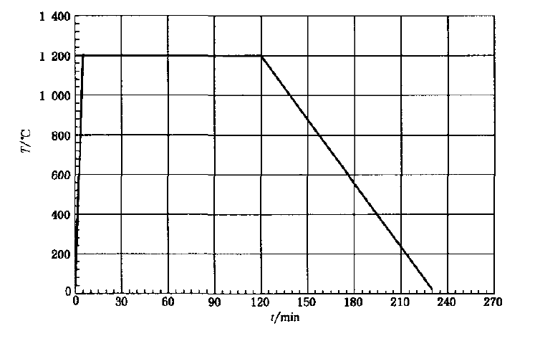

**图 8 隧道火灾RABT-ZTV升温条件的标准温度-时间曲线**

a) 在火烧作用下，槽道埋固在钢筋混凝土中。采用如图9工装进行。

**图9 耐火试验工装方法示意图**

b) 预埋槽道经耐火试验后，槽道、T型螺栓在耐火试验期间能够持续保持所挂荷载不脱落，即耐火时效满足要求。

**6.11预埋槽道盐雾试验**

应按GB/T 10125-2012的规定执行。并应符合下列规定：

1. 槽道试验过程中不允许间断试验过程。
2. **检验规则**

**7.1 检验项目**

7.1.1 槽道及T型螺栓应由制造厂的技术检验部门检验合格，并取得合格证后方能出厂。

7.1.2 检验分为出厂检验、型式检验。检验项目及要求应符合按表7的规定。

**表7 检验项目及要求**

|  |  |  |  |  |  |  |  |  |
| --- | --- | --- | --- | --- | --- | --- | --- | --- |
| 序号 | 检验项目 | | 技术要求 | 检验类型 | | | | 检验要求 |
| 型式检验 | | 出厂检验 | |
| 项目 | 数量 | 项目 | 抽查数量 |
| 1 | 外观检验 | | 5.3.2 | √ | 5 | √ | 5 | 6.1 |
| 2 | 化学成分 | | 5.2.1 | √ | 2 | √ | 2 |  |
| 3 | 晶粒度 | | 5.3.6 | √ | 5 | √ | 5 |  |
| 4 | 尺寸检验 | | 4.2.3 | √ | 5 | √ | 5 | 6.1 |
| 5 | 角度检验 | | 4.2.3 | √ | 2 | √ | 2 | 6.2 |
| 6 | 扭转度测量 | | 4.2.3.1 | √ | 2 | √ | 2 | 6.3 |
| 7 | 镀锌层厚度 | | 5.3.9 | √ | 5 | √ | 5 | 6.4 |
| 8 | 槽道承载力 | 3.0倍（FL）载荷 | 5.4.3 | √ | 2 | √ | 2 | 6.5 |
| 9 | 3.0倍（Fj）载荷 | 5.4.3 | √ | 2 | √ | 2 | 6.5 |
| 10 | 3.0倍（FZ）载荷 | 5.4.3 | √ | 2 | √ | 2 | 6.5 |
| 11 | T型螺栓承载力 | | 5.4.4 | √ | 2 | √ | 2 | 6.6 |
| 12 | 标准紧固力矩试验 | | 5.4.1 | √ | 2 |  |  | 6.7 |
| 13 | 疲劳试验（槽道无预埋） | | 5.4.5 | √ | 2 |  |  | 6.8 |
| 14 | 预制在混凝土试块中的  疲劳试验a | | 5.4.6 | √ | 2 |  |  | 6.9 |
| 15 | 耐火时效试验 | | 5.4.7 | √ | 1 |  |  | 6.10 |
| 16 | 表面绝缘电阻 | | 5.3.9 | √ | 2 |  |  | 6.4 |
| 17 | 涂层附着力 | | 5.3.9 | √ | 2 |  |  | 6.4 |
| 18 | 盐雾试验a | | 5.4.8 | √ | 2 |  |  | 6.11 |
| 备注 | a为新产品设计定型时。 | | | | | | | |

**7.2 出厂检验**

槽道及配套零件宜按GB/T 2829-2002的规定执行，逐件进行外观检验，其余检验项目应按每10000m为一检验批，不足10000m应按一批检验。

**7.3 型式检验**

有下列情况之一时，应进行型式检验：

a) 新产品定型；

b) 正式生产后，如结构、材料、工艺等有较大改变可能影响产品性能时；

c) 停产后1年以上恢复生产时；

d) 出厂检验结果与上次型式检验有较大差异时；

e） 每连续生产满3年时。

1. **包装、标志、运输、贮存**

**8.1 包装、标志**

8.1.1 槽道按照GB/T 2101-2017及GB/T 247-2008执行；弧度及长度相同的槽道成捆包装，槽口侧向，成捆断面呈方形或矩形,包装双向均不超过10根,每包重量不大于2t。包装后使用钢打包带缠紧,外面用缠绕膜缠紧封闭防水、防潮；库内存放时侧面朝下，放置在矩形方管上面。

8.1.2 配套T型螺栓等紧固件的包装、标志按照GB/T 90.2-2002执行。

**8.2 运输**

运输过程中不得破坏槽道的几何形状。应注意拆卸轻放等保护措施，核实规格型号准确无误运送现场，使用单位需注意入库保护，不得划伤渗层或镀锌层，或挤压造成变形。

**8.3 贮存**

预埋槽道应贮存在通风干燥仓库内，堆放时整包放置，中间留通道便于叉车起装等。不得背向弧度方向倒置、靠近水源和暖气。